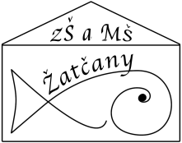
Základní škola a Mateřská škola, Žatčany, příspěvková organizace, Žatčany 20, 664 53 Újezd u Brna, IČ: 75023482, tel. 734 106 670

Čestné prohlášení k očkování

Prohlašuji, že ………………………………………….. (jméno a příjmení dítěte), nar……………, se podrobil(a) všem stanoveným pravidelným očkováním podle zákona o ochraně veřejného zdraví.

Příloha: kopie očkovacího průkazu

Podpis zákonného zástupce

